Laboratorio de Computación
Salas A y B
Profesor: | M.I. Heriberto García Ledezma
Asignatura: | Fundamentos de Programación
Grupo: | 22
No de Práctica(s): | 1
Integrante(s): | Christian Mancilla Reyes
No. de Equipo de cómputo empleado:
Semestre: | 2019-2
Fecha de entrega: | 14/Febrero/2019
Observaciones:

CALIFICACIÓN: ________________

OBJETIVOS
Descubrir y utilizar herramientas de software que se ofrecen en Internet que permitan realizar actividades y trabajos académicos de forma organizada y profesional a lo largo de la vida escolar, tales como manejo de repositorios de almacenamiento y buscadores con funciones avanzadas.

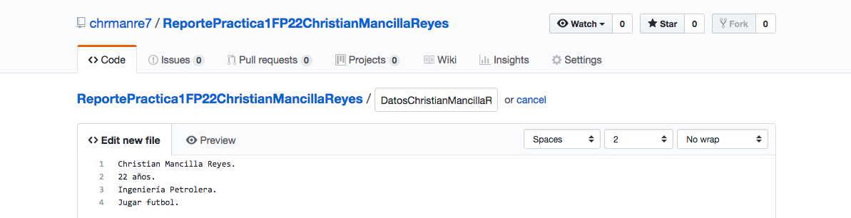
DESARROLLO

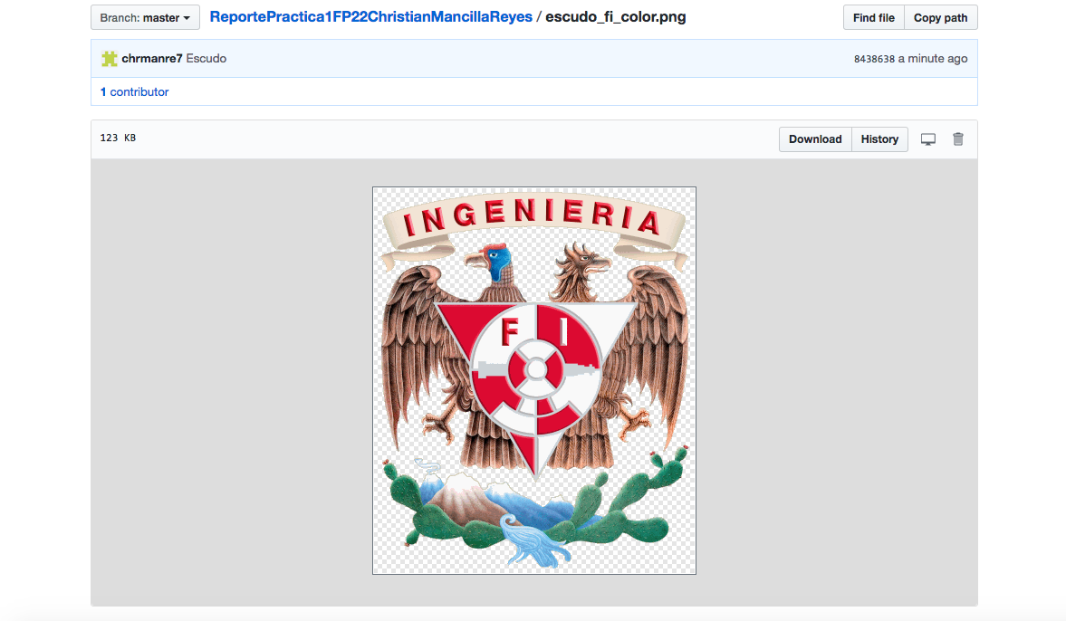
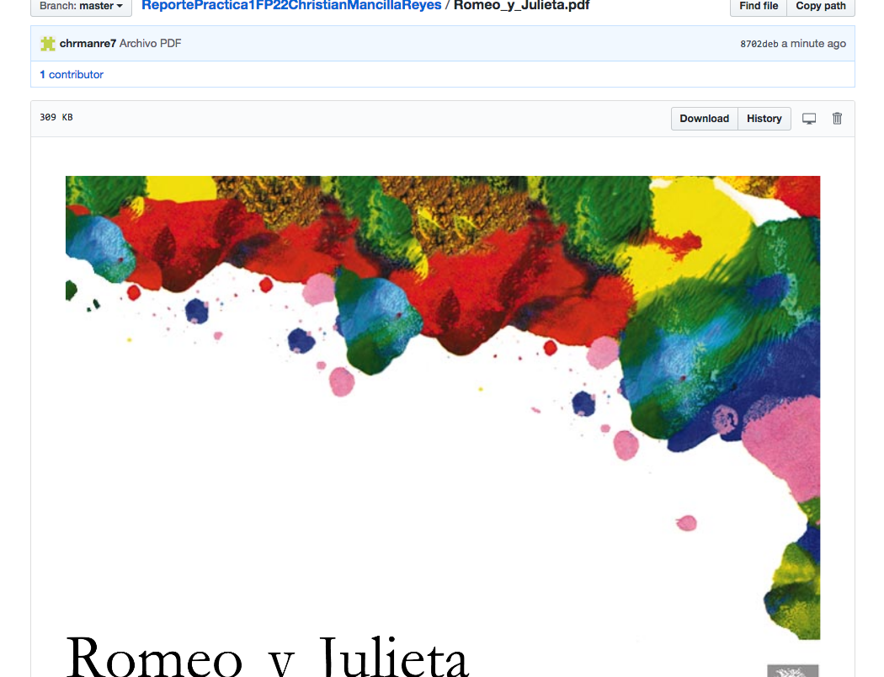

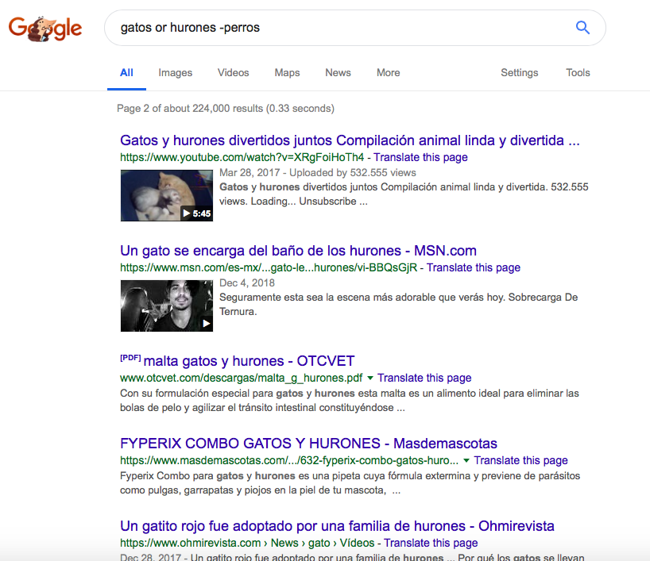

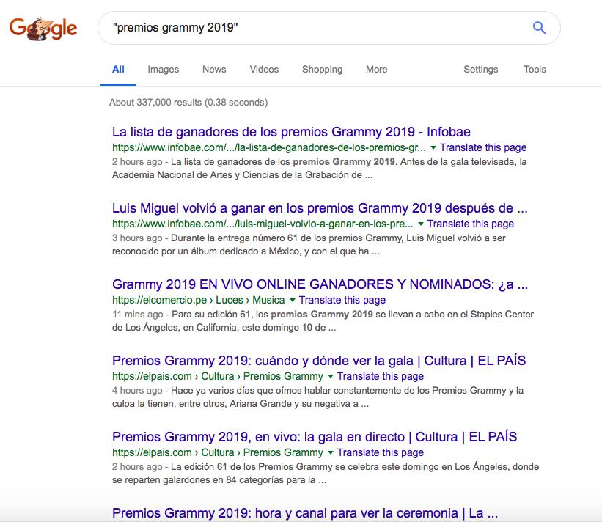

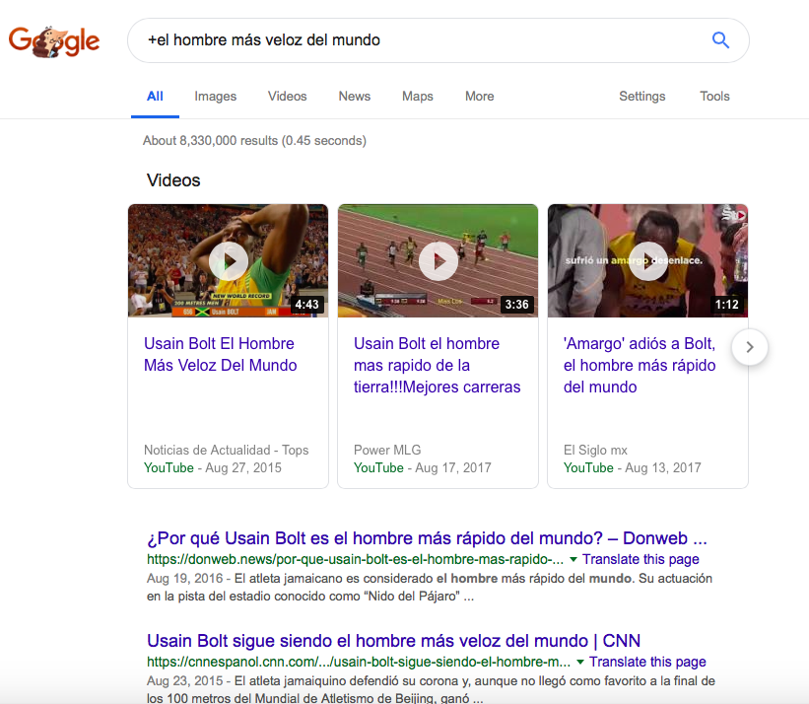

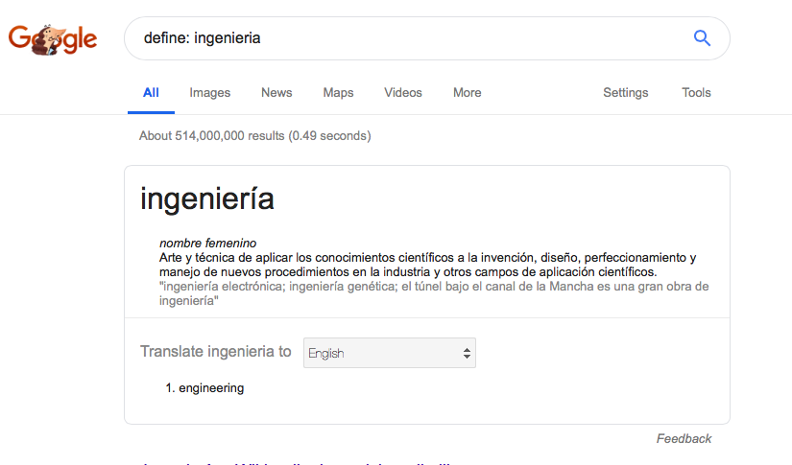



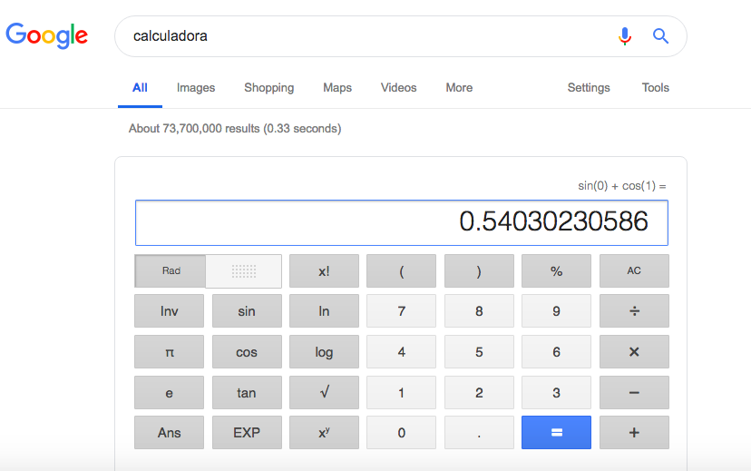

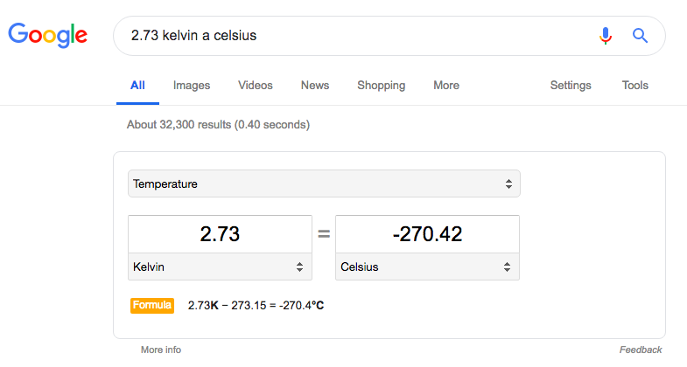

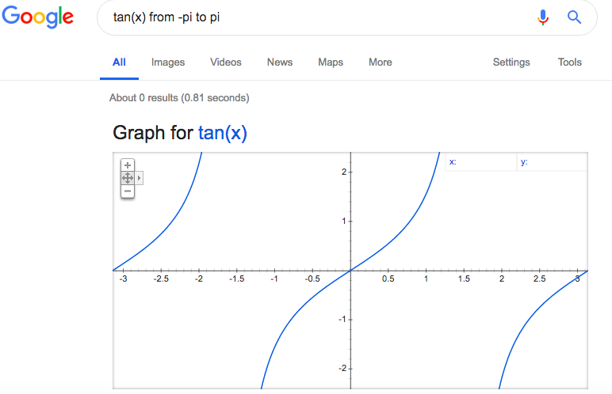
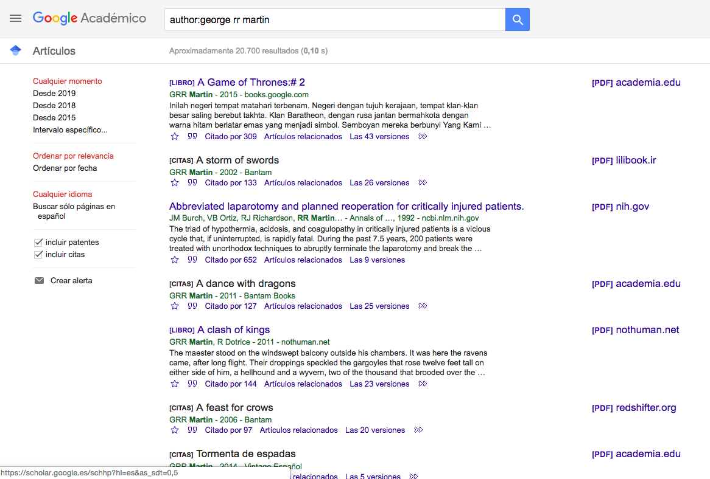

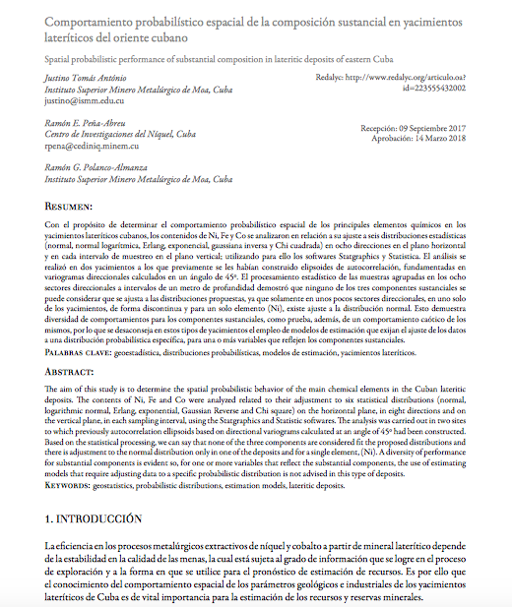

CONCLUSIONES
La práctica me ayudo a conocer muchas de las herramientas que puede tener Google y que pueden ser de una gran utilidad para nuestra etapa de estudiantes universitarios.

